В карточку номенклатуры нужно загружать параметры : габариты – длинну – ширину – высоту

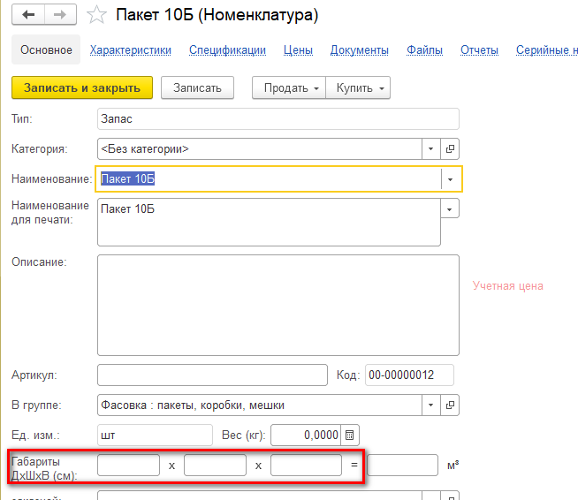

Загрузку начинаю стандартным способом
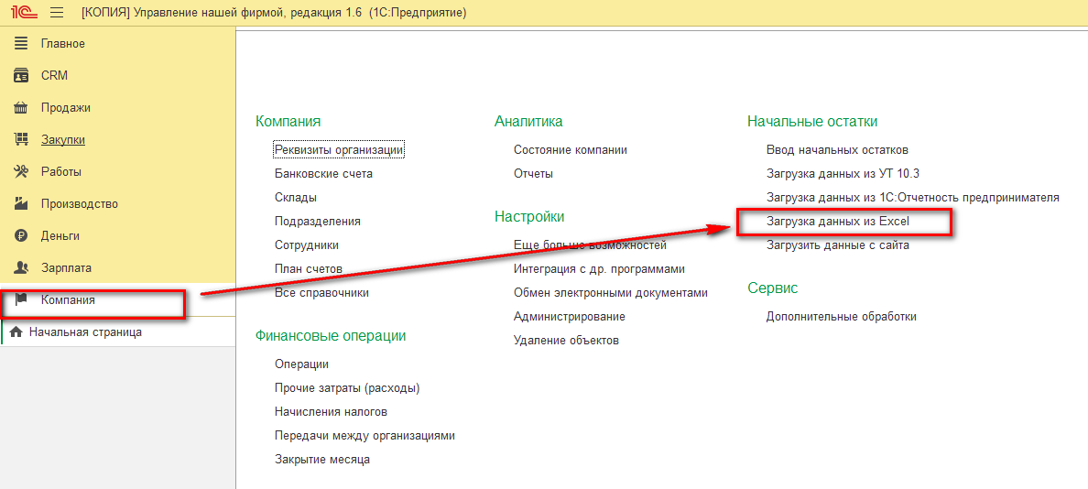

Далее выбираю ручную загрузку

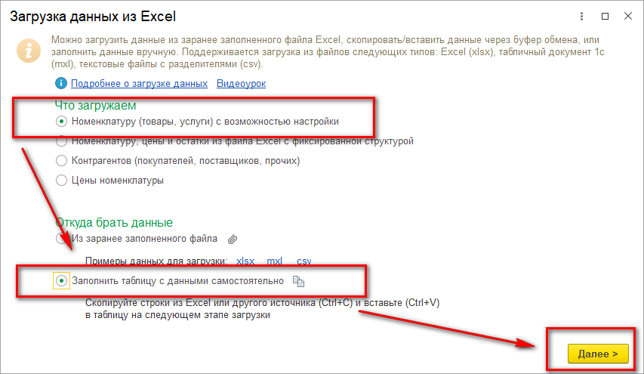

И выбираю поля для загрузки. В списке выбора наименования поля данных добавить данные по габаритам, габариты – длинну – ширину – высоту
